建设项目环境影响备案表

项目名称： 承德围场大都医院健康体检中心
建设单位（盖章）： 承德围场大都医院
填报日期： 2019 年 3 月 7 日

填表说明

1、此表由建设单位填写，填表人应仔细阅读《建设项目环境影响登记表备案管理办法》 、《河北省环境保护厅关于支持全省扶贫脱贫攻坚深化环评制度改革提升审批效率的实施意见》（冀环评函[2018]541号）以及关于印发《河北省环评审批改革备案试点工作指南（试行）》的通知，（冀环评函[2018]661号）中文件的规定，知晓相关权利和义务。
2、此表适用于《建设项目环境影响登记表备案管理办法》（2016年部令第41号）的规定，同时应满足（冀环评函[2018]541号）、冀环评函[2018]661号文件中的规定要求。
3、建设单位自觉接受环境保护主管部门或者其他负有环境保护监督管理职责的部门的日常监督管理。
4、项目建成后，建设单位要依法进行验收。
5、填报内容要真实、准确、完整，禁止涂改。

项目名称 |  |  | 承德围场大都医院健康体检中心
建设地点 |  |  | 承德市围场满族蒙古族自治县凤凰北路龙安小区2号楼底商 |  |  | 占地面积(m²) |  | 720
建设单位 |  |  | 承德围场大都医院 |  |  | 法定代表人 |  | 李 北
联系人 |  |  | 郝龙 |  |  | 联系电话 |  | 13403141481
项目投资  (万元) |  |  | 990 |  |  | 环保投资  (万元) |  | 15
立项审批部门 |  |  |  |  |  | 批准文号
拟投入生产运营日期 |  |  |  |  |  | 2019年6月
建设性质 |  | 新建
备案依据 |  | 该项目属于《建设项目环境影响评价分类管理名录》中“三十九、卫生、其它”项目，应编制环评报告表。根据冀环评函[2018]541号、冀环评函[2018]661号文件要求：“按照《建设项目环境影响评价分类管理名录》需要编制环境影响报告表的项目，可简化为填报《环境影响登记表》并实行备案管理，不包括《建设项目环境影响评价分类管理名录》中“五十、核与辐射”所涵盖的项目。“根据《环境影响登记表》法定备案程序在网上电子信息平台无法录入或备案的，可以进行纸质文件受理和备案管理”
建设内容  及规模 |  | 主要设备、建构筑物一览表  建设内容：承德围场大都医院健康体检中心项目是于2017年5月17日经市卫计局审批并同意开展健康体检项目。该健康体检中心主要是面向广大人民群众健康人群进行健康体检（无门诊病人和住院病人），主要检查项目有血常规、尿常规、B超检查、心电检查、内外科检查、颈部血管彩超、经颅多普勒检查等。（采血血样均送大都医院检验科出具结果）。该项目除了产生部分生活垃圾外，医疗垃圾及废物按卫计局规定及时由医疗废物贮运中心进行回收，无放射性感染设备。  建设规模：大都医院健康体检中心项目占地720平方米，共设检验室及候诊大厅一处，洗手间二间。  劳动定员：职工人数10人，年工作354天,日工作8小时。本项目不新增劳动定员。
  序号 | 项目名称 | 规格型号 | 单位 | 数量 | 备注
  1 | 体检科 | 建筑面积670㎡ | 座 | 1 | 地上一层建有
  2 | 彩色超声检查仪 | LOGI5EXP | 台 | 2 | 超声学的常规检查
  3 | 多导联心电图机 | ZQ-1212、BLT2012 | 台 | 2 | 心电的常规检查
  4 | 彩色多普勒成像仪 | JYQ TCD-2000 | 台 | 1 | 超声波检查
  5 | 人体成分分析 | GAIAKIKO | 台 | 1 | 测定人的身体状况并进行评估
  6 | 超声骨密度仪 | UBD2002A | 台 | 1 | 体内骨头的密度
原辅材料用量 |  | 主要原材料、能源消耗
  序号 | 原辅名称 | 年耗量 | 备注
  1 | 电 | 0.7万度 | 本项目
  2 | 水 | 2100吨 | 本项目
周围环  境概况及卫生防护距离、坐标点 |  | 本项目位于围场满族蒙古族自治县凤凰北路龙安小区2号楼底商，中心坐标为东经：117°46'22.52"，北纬41°57'16.04"。项目北侧为中行家属楼，东侧为民宅，西侧为凤凰北路，南侧为龙安小区。项目评价范围内无饮用水水源地保护区、自然保护区、生态功能保护区、文物保护地等法律法规规定的环境敏感区。
工艺流程及污染流程 |  | 工艺流程：  体检人员  选项目  核对费用  缴费  登记  体检  领取体检报告书  污染流程：  生活污水  排入管网
主要环境影响、采取的环保措施、排放去向及排放标准 | 类型 |  |  | 污染源 | 环保措施 |  | 排放标准
主要环境影响、采取的环保措施、排放去向及排放标准 | 废气 |  |  | -- | -- |  | --
主要环境影响、采取的环保措施、排放去向及排放标准 | 废水 |  |  | 生活污水 | 排入管网 |  | --
主要环境影响、采取的环保措施、排放去向及排放标准 | 固废 |  |  | 医疗垃圾 | 设固废垃圾暂存处，由围场医疗废物贮运中心回收，不做存储。 |  | --
主要环境影响、采取的环保措施、排放去向及排放标准 | 噪声 |  |  | -- | -- |  | --
主要环境影响、采取的环保措施、排放去向及排放标准 | 生态  影响 |  |  | 水土流失 | 无 |  | 无
项目总量  控制要求 | 《国家十三五环保规划》中规定 ：“十三五”期间国家对主要污染物实行排放总量控制计划管理。根据本项目所属行业特点，不涉及污染物总量控制要求。
承德围场大都医院承诺所填写各项内容真实、准确、完整，建设项目符合冀环评函（2018）541号、冀环评函（2018）661号文件中有关备案的要求，依据《建设项目环境影响登记表备案管理办法》及相关文件的规定，如存在弄虚作假、隐瞒欺骗等情况及由此导致的一切后果由承德围场大都医院法人代表李北承担全部责任。项目建成后，按要求进行验收。
法定代表人或主要负责人签字：
2019年3月7日
项目地理位置示意图：

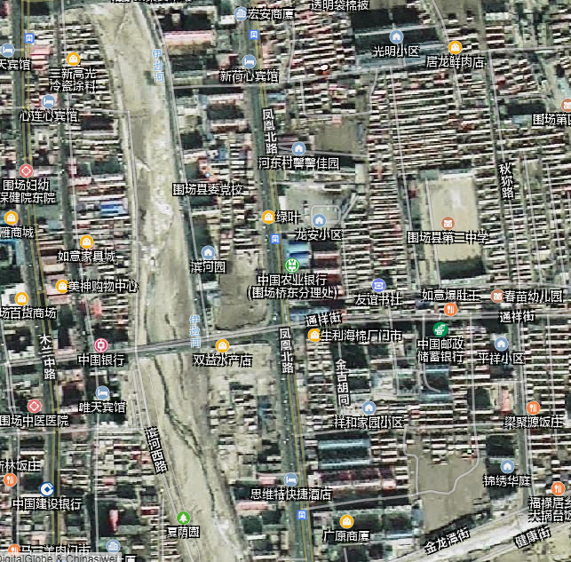

项目所在地

项目平面布置图：

